Trendanalyse 16
Systemische Lösung in multipolarer Welt

Abwehr der drohenden Fiskalunion
Europa als Föderation homogener Nordstaaten

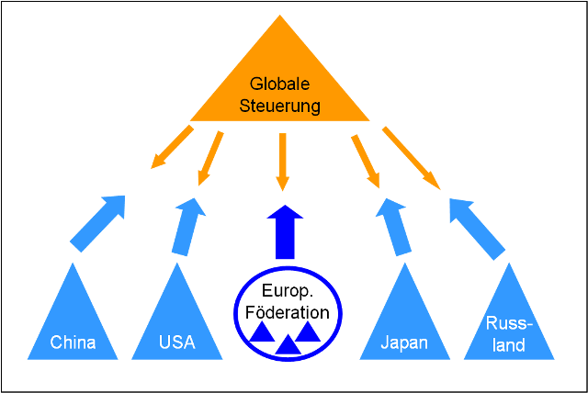

alle Rechte bei
Dr. Karl H. Pitz
MacroAnalyst.de

Frankfurt am Main, November 2011

1. Ein Schaufenster mit drei abgeklebten Flächen
Für die Diskussion der europäischen Finanz- und Schuldenkrise hat der Mainstream über Jahre hinweg einen sehr engen Rahmen gesetzt. Der Fokus lag ganz auf der technischen Lösung des Problems. Die systemische Frage wurde ausgeklammert. Für die öffentliche Debatte ist ein Schaufenster mit drei abgeklebten Flächen hergerichtet worden:
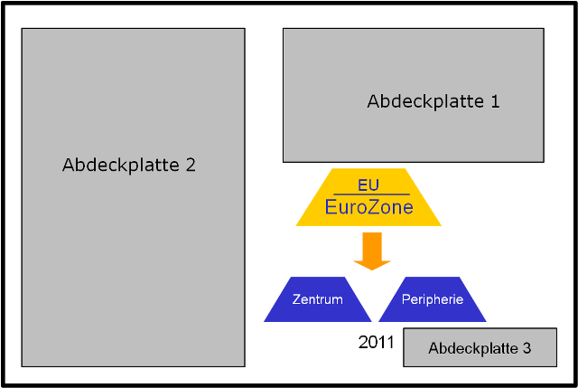
Quelle: MacroAnalyst.de

Das Fenster konzentriert den Blick auf einen engen Ausschnitt des Problems.
Wo entwickelt sich eine Krise? In der Euro-Zone.
Worum geht es in der Sache? Um die überhöhten Staatsschulden in der Peripherie.
Wie ist das Problem zu lösen? Durch Transferzahlungen in unbegrenzter Höhe.
Wer hat die Kosten zu tragen? Die Staaten, also die Steuerzahler, im Zentrum.
Entfernt man die drei Abdeckplatten vom Fenster, erkennt man die Konsequenzen dieses Tunnelblicks.
Entfernung von Abdeckplatte 1
Diese Abdeckung hat die sorgsam verhüllte Machtebene in diesem Spiel verdeckt, das globale Bankensystem; genauer: das weiter gefasste „Global Financial Capital“. Dazu gehört die Steuerungskapazität, mit der diese Ebene ihre wirtschaftliche und gesellschaftliche Macht umsetzt - Global Governance (IWF, Weltbank, FED, EZB, BIZ etc.)
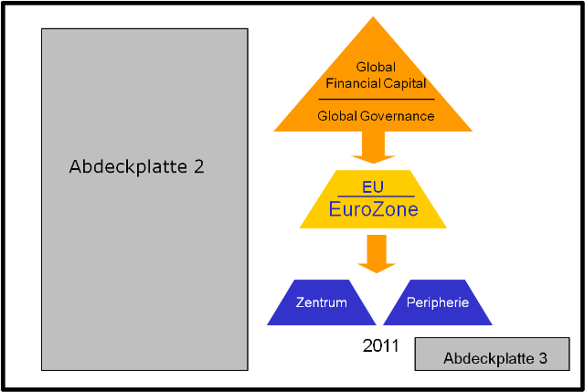
Quelle: MacroAnalyst.de

Der sich nun öffnende Ausschnitt zeigt, dass die Krise die Folge der Zusammenarbeit aller drei Ebenen ist: Global Governance hat in Zusammenarbeit mit European Governance nationale Spitzenpolitiker dazu gebracht, die Staatsverschuldung in untragbare Höhen zu schrauben.
Den Zusammenbruch der Peripherie will es nicht marktwirtschaftlich ausbaden. Nicht die Gläubiger tragen die Last der Kreditausfälle. Die Folgen der Fehlspekulation werden vielmehr den Steuerzahlern im Zentrum aufgebürdet. Dabei geht es nicht um Solidarität zwischen Deutschen und Griechen. Tatsächlich fließen die deutschen Steuerzahlungen über den griechischen Durchlauferhitzer direkt an das globale Bankensystem.
Die weltweit entstehende Bewegung „Occupy Wall Street“ rückt nun erstmals massenwirksam Global Financial Capital ins Zentrum und verankert damit das Problem am richtigen Ausgangspunkt.
Entfernung von Abdeckplatte 2
Diese Abdeckung hat die historische Entfaltung dieses Machtsystems unsichtbar gemacht. Entfernt man sie, erhält man einen Blick auf die Entwicklung des heutigen Systems in der Nachkriegszeit.
Nach dem Zweiten Weltkrieg bauten die Siegermächte Europa nach ihren Interessen auf. Die Sowjetunion formte Osteuropa, die USA Westeuropa. Das US System ging dann allmählich in das System Global Governance über. Der Finanzkapitalismus hat den Industriekapitalismus Schritt für Schritt verdrängt. Er nimmt seine systemische Führungsrolle in immer stärkerem Maße von der globalen Ebene aus wahr.
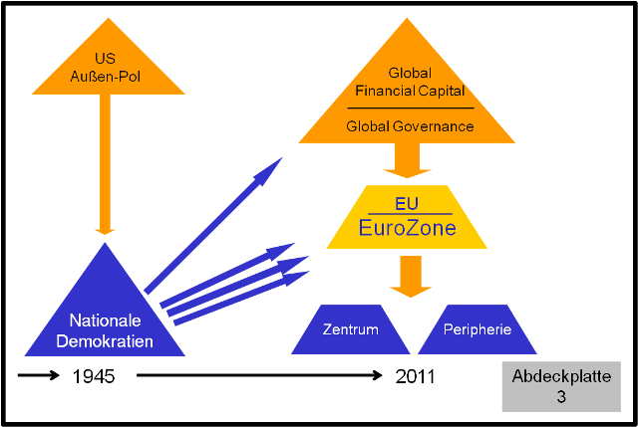
Quelle: MacroAnalyst.de

Dies zog spiegelbildlich den Abbau der westeuropäischen Nationalstaaten nach sich. Daran hingen die demokratischen Rechte der Bürger. Wirksame Rechte der Nationalstaaten wurden an die Institutionen von Global Governance übertragen. Vor allem aber wurde European Governance dreifach gestärkt:
- an die EU wurden innerhalb von 50 Jahren 84 % aller Rechtsakte transferiert;
- die nationalen Währungen gingen in der Euro-Zone unter - Währungsunion;
- derzeit wird daran gearbeitet, zusätzlich die fiskalische Souveränität in die EU
auszulagern – Fiskalunion.
Ein weitreichendes Outsourcing der demokratischen Bürgerrechte.
Entfernung von Abdeckplatte 3
Diese Abdeckung verdeckt etwas ganz Entscheidendes, nämlich die Zeitachse.
Die Diskussion bewegt sich überwiegend in einem eng begrenzten zeitlichen Rahmen - alles dreht sich um Lösungsansätze für die aktuelle Krise.
Das verhindert den Blick auf die Zukunft des Systems. Nicht zu erkennen ist dann, wohin die systemische Entwicklung führen wird. Notwendig ist aber, diese Krise in einen systemischen Zusammenhang zu stellen. Die aktuelle Finanzkrise muss vor dem Hintergrund der heutigen Machtkonstellation analysiert werden. Nur so lässt sich die ganze Tragweite dieses erneuten Angriffs einschätzen.
Eine Extrapolation der bisherigen Entwicklungslinien entlang der Zeitachse lässt eine Vision klar erkennen.

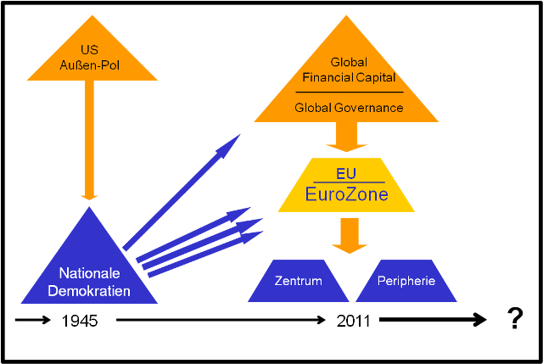
Quelle: MacroAnalyst.de

Das Globale Finanzkapital ist dabei, den Nationalstaat durch ein globales Steuerungssystem abzulösen. Einer seiner wichtigsten Helfer unter deutschen Spitzenpolitikern, Bundesfinanzminister Wolfgang Schäuble, hat es nun mehrfach explizit betont: Die Regelungskompetenz des alten Nationalstaates sei überholt, für das 21. Jahrhundert müsse etwas völlig Neues her, nämlich „Governance“.
Demokratie ist die Wahrnehmung der Interessen von unten nach oben.
Governance ist das Gegenkonzept, nämlich die Steuerung von oben nach unten.
Governance verfolgt den Hauptzweck, die demokratische Steuerung des Staates durch die Steuerung über den Markt zu ersetzen. Deshalb wird der Staat Schritt für Schritt abgebaut. Steuergelder werden direkt (Bankenrettung) oder indirekt (Rettung der Peripherie) abgeschöpft. Staatliches Vermögen wird direkt oder indirekt (über Public Private Partnership) privatisiert. Die Folgen:
Immer größere Vermögen und Einkommen werden oben konzentriert.
Bürgerinnen und Bürger droht der vollständige Verlust ihrer kleinen Vermögen,
ihrer Alterssicherung.
Das bringt aber auch die weitere Prekarisierung der Arbeitsmärkte mit sich.
Das läuft desgleichen auf die umfassende Beseitigung der Systeme der Sozialen Sicherung und aller Schutzsysteme für Erwerbstätige hinaus. Die Governance-Troika hat gerade die Abschaffung der Tarifautonomie in Griechenland verlangt.
Das sind die Entwicklungslinien, die seit Jahrzehnten tatsächlich auszumachen sind. Das ist die Richtung in die sich das Gesamtsystem seit 1973 Schritt für Schritt bewegt. Das ist als systemische Zukunft zu erkennen.
Und das ist das Neue an der Entwicklung. Nahm der Industriekapitalismus wenigstens das Bürgertum noch mit - der Finanzkapitalismus lässt auch diese nun im Regen stehen („we are the 99 %“). Der Schirm wird für das 1 % aufgespannt.

2. Was tun?
Was also tun gegen das Chaos?
In der bisherigen Diskussion konnte der Eindruck entstehen, es ginge um objektive Probleme, die durch Expertenlösungen zu bewältigen seien. Tatsächlich ging es um handfeste Interessenkonstellationen.
Das „1 %“ und die ihm verpflichteten Politikführungen haben Finanzmaßnahme auf Finanzmaßnahme eingespeist, die per Saldo allein auf die Interessen von Global Financial Capital ausgerichtet waren. Unterlegt waren diese Forderungen allesamt mit der Drohung, bei unterlassener Durchsetzung drohten schwere wirtschaftliche Verwerfungen (too big to fail). Auf diesem Wege sind schon jetzt Rettungspakete von unvorstellbaren Größenordnungen erreicht worden.
Eine massive Kritik hieran wurde zwar von dem überwältigenden Teil der ökonomischen Fachwissenschaft und von einigen Leitmedien formuliert. Diese Vorschläge waren jedoch als Appelle an die Politik konzipiert und durchweg nicht auf ihre Durchsetzbarkeit hin geprüft worden.
Gerade erst jetzt beginnt sich eine Bewegung aufzubauen, die die Politikbasis von Grund auf verändern könnte. Mit „Occupy Wall Street“ beginnen die „99 %“, ihre Interessen zu formulieren. Das aber steht noch am Anfang, beschränkt sich vor allem noch auf blanke Abwehr und auf die Formulierung von Einzelvorschlägen (Tobin-Steuer, Trennbankensystem, Reichensteuer). Einzelforderungen allein sind aber unzureichend. Wie wohlfeil solche Forderungen sind, hat Josef Ackermann vorgeführt. Anlässlich der Konferenz „Denk ich an Deutschland“ forderte er: „Wir müssen uns als Branche vor allem wieder verstärkt auf unsere genuine Aufgabe konzentrieren, der sogenannten realen Wirtschaft und den Menschen zu dienen“
(FAZ-Sonderbeilage zur Konferenz der Herrhausen Gesellschaft und der FAZ, 20. Oktober 11).
„Occupy“ zielt aber auf die richtige Machtebene. Ein großer Schritt vorwärts.
Lediglich zum „Empört Euch!“ aufzufordern, führt dagegen in die Sackgasse. Als strategisch ausreichend wird sich erst die Einpassung dieser Entwicklung in ein systemisches Netz erweisen. Das richtige Vorgehen ist ohne eine vollständige Analyse der herrschenden machtpolitischen Konstellation nicht zu haben.
Erst dieser Schritt kann zu einer Strategieplanung führen, die überfällig ist.
Man kann vom Feldherrnhügel aus nicht befehlen, die gegnerischen
Kampfgebiete A, B und C zu erobern, wenn noch gar kein Heer aufgestellt ist.
Es wird Zeit, den Blick zu weiten. Die Diskussion muss die systemische Entwicklung in den Mittelpunkt rücken. Wie weit ist der Ausbau der globalen Machtpyramide schon gediehen? Welche Kräfte treiben die Veränderungen an? Wie ist die Europäische Ebene in Governance eingefügt worden? Wie wird heute die nationale Ebene in dieses System eingepasst? Was also wird morgen von unseren Rechten noch übrig bleiben?
Nur aus einer solchen Analyse lassen sich adäquate Antworten auf die Krise entwickeln.
Die sich als National Governance verstehenden politischen Führungskräfte tun alles, um sowohl diese systemischen Entwicklungen als auch die sich daraus ergebenden Antworten zu vernebeln.
Der z. Zt. beliebteste Code: „Mehr Europa durch ein Politische Union“.
Ein geografischer Begriff, ein unbestimmtes Adjektiv. Um welche Art von Politik soll es dabei gehen?
Das folgt dem Muster der verwirrenden Formel vom „Einigen Europa“. Auch dabei bleibt offen, auf welcher Basis die Einigkeit zu suchen ist. Auch „Markt statt Staat“, also der bloße „Common Market“, stellt diese Einigkeit her!
Dreist schließlich die für den deutschen Raum fabrizierte Übersetzung der Forderung von Sarkozy und Merkel nach einer „echten Wirtschaftsregierung“. Im Original war dies „True Governance“, und ist auch von der internationalen Presse durchgängig so verwendet worden. Governance - das Gegenteil von Government.

3. Zwei Kerne einer systemischen Lösung
Eine Gesamtlösung muss die Rechte der Bürgerinnen und Bürger wieder herstellen. Das kann nicht die Renationalisierung sein. Das wäre 19. Jahrhundert.
Das läuft vielmehr auf die Durchsetzung zweier strategischer Kernelemente hinaus.
Kern-1: Europa als eigenständiger Block in multipolarer Welt
Noch leben wir in einer multipolaren Welt. Die Weltbank weist der USA die dominierende Macht in der globalen Ökonomie zu, misst aber auch Deutschland und Japan eine führende Rolle als Wachstumspol bei. Auch die Schwellenländer (Brasilien, China, Indien, Indonesien und die Russische Föderation) entwickelten sich zu einem Wachstumspol.

Multipolarität sieht die Weltbank aber lediglich als historischen Zwischenstand. Als eigentliches Ziel verfolgt sie hingegen ein monopolares Weltsystem. Der Internationale Währungsfonds (IWF) soll die Führung der dazu notwendigen Leitreformen übernehmen. Dessen Ziel ist eine Weltwährung mit Weltzentralbank – eine monopolare Weltmachtstruktur. Alles ist daran zu setzen, diese Monopolarität zu verhindern und die vorhandene Multipolarität zu sichern. Sie würde uns einem geldpolitischen Diktat unterwerfen, bei dem die Bürger nichts mehr zu sagen hätten. Diese würden zu zeitgemäßen Leibeigenen.

Was bedeutet dies für den Pol Europa?
Die EU ist kein eigenständiger Machtpol, sondern abhängiger Vasall. Sie schwimmt im Geleitzug von Global Governance – sie ist European Governance.

Die Eurozone stellt zwar das wirtschaftliche Kraftfeld innerhalb der EU dar, ist aber über diese zwangsläufig in das globale Machtfeld eingebettet.
Die Eurozone weist überdies grundlegende Konstruktionsmängel auf. Die von Anfang an eingebaute Inhomogenität zielte darauf, sie in der Abhängigkeit von Governance zu halten – das Gegenteil eines multipolaren Kraftfeldes.
Sie ist schon jetzt zum Zerreißen gespannt. Da die inhomogene Zusammensetzung durch noch so große Rettungspakete nicht zu beheben ist, ist der große Umbau dieser Währungszone unabweisbar. Die Eurozone muss sich aus der Verstrickung in Governance lösen. Überfällig ist der Zusammenschluss der homogenen Nordstaaten zu einem starken Block. Nur ein solches Kerneuropa kann ein Kraftfeld formen, das als handlungsfähiger Player in der globalen Auseinandersetzung auftreten kann.

Kern-2: Rückeroberung eines Europas der Bürgerinnen und Bürger
Weit haben wir uns in den letzten 50 Jahren treiben lassen.
Rechte und Währung sind schon weg. Jetzt soll sogar das Budgetrecht des Parlamentes folgen. Die Demokratie ist erschreckend entleert.

Die schweren Mängel der Demokratie sind zwar unübersehbar, gewiss. Aber es ist die einzig bekannte politische Organisationsform, die überhaupt eine Vertretung der Interessen von Bürgerinnen und Bürgern zulässt.

Wollen wir also ein Europa der Bürger, dann kann das keine verschwommene ‚Politische Union‘ sein. Es kann schon gar kein „Mehr Europa“ sein. Unser Weg kann nur die unbedingte Verteidigung unserer Rechte sein.
Zur Verteidigung unserer Rechte und zur Wahrnehmung unserer Interessen muss Europa einen starken Pol darstellen. Einen solchen starken Bürger-Pol gibt es nur in demokratisch verfasster Form.

Die ‚Vereinigten Staaten von Europa‘ können dies nicht mehr sein. Die steile Hierarchie eines Bundesstaates hat uns gerade noch gefehlt. Die hat sich für Europa erledigt.

Der Zusammenschluss homogener Nordstaaten kann nur in einer europäischen Föderation erfolgen:
- flache Hierarchien
- mehr Elemente direkter Demokratie
- Sicherung der nationalen Souveränität durch verfassungsrechtlich
festgeschriebene Aufgabenteilung, um die schleichenden Transfers zu verhindern.

4. Die Verhinderung von Finanzkrisen
Erst die Machtbasis bauen, dann die Forderungen zur Lösung der Finanzkrisen stellen – das ist die richtige strategische Anordnung.
Solange die politischen Führungskräfte ungestraft Governance verkünden und diesem Wege folgen können, laufen alle gut gemeinten Forderungen ins Leere. Auf internationaler Ebene werden dann weiterhin die Weichen für den Verlust unserer Vermögen, den Abbau des Staates und die Beseitigung der Systeme der Sozialen Sicherung gestellt. Die Forderungen nach einer Finanztransaktionssteuer, nach einer Rückkehr zum Trennbankensystem, nach Reichensteuern, die alle werden weiterhin in der Luft hängen. Jedem Politiker ist deshalb das D-Wort abzuverlangen:
Welche Äußerung er auch immer zu Europa abgibt – er muss gefragt werden:
Wie stehst Du zur demokratischen Verfassung Europas?

Fazit:
Der Tunnelblick der herrschenden Krisendiskussion lässt den Abgrund kaum erkennen, auf den wir uns zubewegen. Er verhindert vor allem, eine vernünftige Antwort auf die Krise zu finden. Eine, die den Bürgerinnen und Bürgern dient.
Entfernen wir die Abdeckplatten. Erkennen wir das systemische Muster dieser Krise. Nur so gelangen wir zu einer überfälligen Strategieplanung. Nur so finden wir die adäquaten Antworten.
Der Umbau der Euro-Zone zu einem starken Player in einer multipolaren Welt wird beim Übergang zu wirtschaftlichen Verwerfungen führen. Das Weiterwursteln aber wird uns sehr viel teurer zu stehen kommen. Die losgetretene Lawine erfordert bereits jetzt nie gekannte Summen. Die Lawine wird aber von Krise zu Krise ein größeres Vernichtungspotential entwickeln. Damit werden wir immer erpressbarer.
Weiter so, wie bisher? Kein weiterer Renditepunkt der Exportindustrie, kein BIP-Prozent, kein kleiner Depotgewinn ist es wert, dass wir am Ende in Armut landen – ohne Rechte!

Alle Rechte bei:
Dr. Karl H. Pitz
www.MacroAnalyst.de
November 2011

zur Vertiefung einzelner Themen findet man auf MacroAnalyst.de:
Europäische Föderation – Grundzüge eines konkreten Modells
in Trendanalyse 08
Die neuere Entwicklung von Governance
in Trendanalysen 10, 11 und 12
Multipolarität – eine Weltbankstudie
in Trendanalyse 13
Monopolarität – Internationaler Währungsfonds will Weltwährung
in Trendanalyse 15
Dominantes Muster der Globalisierung – das Modell der Libertarians
in Strategiemuster 08

